Spna218: Hercules ARM CORTEX R4/R5기반 MCU에서 인터럽트와 예외 처리

1. CORTEX R4/R5의 동작 모드
7개의 동작모드가 존재. 각각의 동작 모드는 특정 접근권한과 프로그램 레지스터 세트와 관련이 있다.

Table 1. 동작모드

모드 이름 | 약어 | 접근권한
SuperVisor | SVC | Privileged
Undefined | UND | Privileged
Abort | ABT | Privileged
Fast Interrupt | FIQ | Privileged
Interrupt | IRQ | Privileged
System | SYS | Privileged
User | USR | Unprivileged

Privileged 접근 권한은 Hercules기반의 시스템상이나 페리페럴 모듈의 특정 레지스터를 접근하거나
co processor인 CP15에 특정 레지스터 설정을 할 때 필요하다.
Hercules 기반 cortex R4/R5 mcu에는 MPU(Memory Protection Unit)가 존재하는데 MPU는 프로세서 의 메모리 공간의 특정 영역에 관해 필요한 접근권한을 set하기 위해 사용된다.

1.1프로그램 레지스터
Cortext R4/R5 프로세서에는 32bit 레지스터 37세트가 있다.
항상 동시에 전부 접근 가능하지는 않고 프로세서 상태(ARM/Thumb2)나 동작모드에 따라 사용가능하다.

프로그램 레지스터 R0~R15, CPSR, SPSR(status register)

R0~R3 : Argument Register라는 의미로 A1~A4라고도 하며 C언어 함수 인자를 위해 사용한다. 이중 A1,A2는 반환 값으로도 쓰인다.

R4~R11:Variable Register라는 의미로 V1~V8이라고도 하며 C언어 함수내의 변수를 저장 할 때 쓴다.

R12:Intra procedure call scratch register로 IP라고도 한다.

R13:SP(Stack Pointer)

R14:LR(Link Register)

R15:PC(Program Counter)

레지스터중 일부는 Operation mode specific banked register로 특정 동작모드에서만 쓸 수 있다.
모드에 따라 사용하는 레지스터가 바뀌는 경우 R8대신 R8_fiq 같은 식.
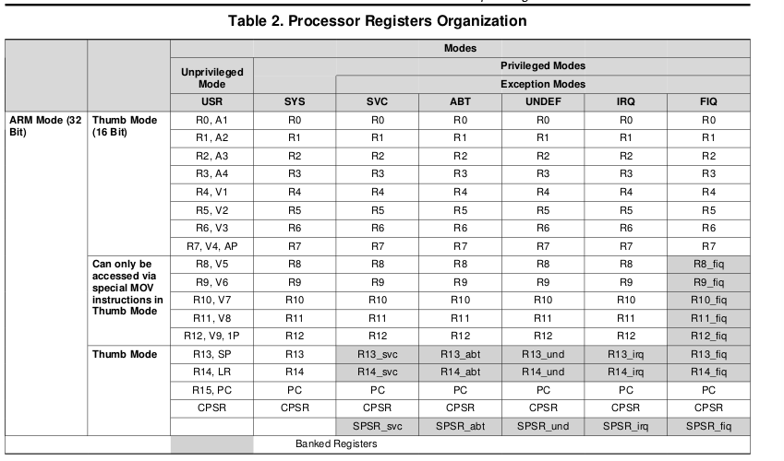

1.2 Supervisor Mode
이 모드는 CPU가 리셋 한 후나 SVC(SuperVisor Call)명령을 통해 들어가는 동작모드다.
주로 Cold reset이나 Warm reset 후에 프로세서나 MCU의 초기설정이 이 동작모드에서 이루어진다.
그 후에는 application의 실행을 시작하기 위해서 주로 System이나 User Mode로 전환된다.
OS에서는 특정 태스크를 위해 Privileged 접근 권한을 얻기위해 SuperVisor mode를 사용할 수 있다.

더 많은 정보는 section 2.1을 참고.
Banked register: SP, LR, SPSR

1.3 Undefined Mode
이 모드는 정의되지 않은 명령어 예외가 발생 했을때 진입하는 동작 모드다.
Banked register:SP,LR,SPSR

더 많은 정보는 section 2.2을 참고.

1.4 Abort Mode
발생한 abort나 abort 예외를 prefetch 할 때 진입하는 동작모드
Banked register:SP,LR,SPSR

더 많은 정보는 section 2.3을 참고.

1.5 Fast Interrupt Mode
이 동작모든는 프로세서가 FIQ를 수신한 뒤에 진입하는 모드다.
R8-R12레지스터로 인해 인터럽트 핸들어에서 일부 변수를 스택에 저장하지 않고 사용 할 수 있다는 장점이 있다.

Banked register:R8~R12, SP, LR, SPSR

더 많은 정보는 section 2.5을 참고.

1.6 Interrupt Mode
이 모드는 프로세서가 IRQ를 수신한 후에 진입하는 모드
Banked register: SP, LR, SPSR

1.7 System and User Mode
System mode와 User mode는 서로 processsor reigster와 스택을 공유한다.
System mode는 os나 스케줄러가 privileged 동작 모드용으로 사용 할 수 있다.
User mode는 os가 unprivileged 모드용으로 사용할 수 있다.

Processor register set과 스택을 공유하면 특별한 주의를 기울일 필요 없이 C stack 환경을 유지할 수 있기
때문에 함수 내에서 접근권한과 동작모드를 변환하는 것을 쉽게 해준다.
SuperVisor Call 핸들러(SVC 핸들러)를 이용하여 두 동작모드 간 모드 전환이 가능하다.
자세한사항은 section 2.1에 있다.

하지만 시스템 설계자는 특정 태스크에대한 올바른 동작모드 선택과 dynamical한 모드전환을 허용할지에 대해 신중하게 결정을 해야한다. 올바르게 사용하지 않는 다면 Dynamical한 모드 전환은 시스템 전체의 복잡도를 증가시키고 시스템의 오동작도 발생 시킬 수 있다.

2.Exception Handling on Hercules ARM Cortex-R4/5 Based MicroController (Cortex R4/R5에서의 예외 처리)

예외는 정상적인 프로그램 흐름에 대한 페리페럴 인터럽트를 포함한 인터럽트다.
Cortex R4/5 프로세서는 주로 현재 프로세스 상태의 치명적인 부분을 유지하는데에 신경을 쓴다.
그래서 예외가 application(cpsr과 banked sp를 저장하고 복구하는)을 통해서 처리된 후에 정상적인 프로그램 흐름으로 되 돌아 갈 수있다.

Cortex R4/5 프로세서는 다음의 예외들을 구현한다.

1. SuperVisor Call(SVC)=Software Interrupt(SWI) =>section 2.1
2. Undefined Instruction(UNDEF) =>section 2.2
3. Prefetch Bort(PABT) =>section 2.3
4. Data Abort(DABT) =>section 2.4
5.Fast Interrupt Request(FIQ) =>section 2.5
6.Interrupt Request(IRQ) =>section 2.6
7.Reset =>section 2.7
8.Break Point(BKPT) =>section 2.8

프로세스 상태(ARM/Thumb2)와 동작모드는 exception entry에서 변경 할 수 있다.
Cortex R4/5 프로세서는 ARM과 Thumb2 상태에서 exception entry를 지원한다.
Hercules 계열 에서는 reset후 Default 는 ARM 상태다.
런타임(주로 startup phase 동안)동안 이 동작을 변경하는 것은 가능하지만 default 동작을 변경하는 것은 부작용을 일으킬 수 있다.

외

NOTE: 만약 Thumb2 상태 exception vector를 써야 한다면 CP15를 통해서 프로세서 코어를 재설정 해주어야한다. 그래서 잠깐동안은 ARM 상태에 exception handler를 진입하는 순간이 있다.(예: prefatch, data abort) 핸들러가 Thumb2 명령어 들로 이루어진 경우에 프로세서가 undefined handler를 실행하려고하는 교착상태가 발행 할 수 있다.

동작모드는 예외의 타입에 따라 바뀐다. Table3이 7가지 예외들과 exception entry에서의 동작모드 CPSR 의 A, F, I bit의 변화를 보여준다.
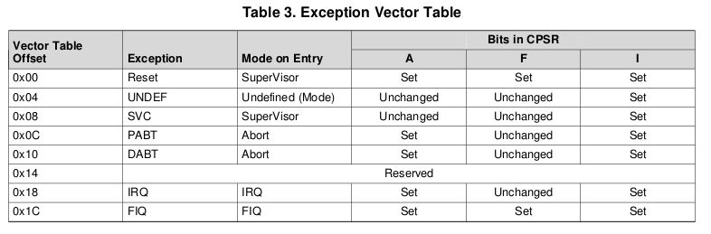
• A (bit [8]) Asynchronous (imprecise) abort disable bit
• I (bit [7]) Interrupt disable bit
• F (bit [6]) Fast Interrupt disable bit

이 레지스터중 A가 1인 것은 해당 예외를 Disable 하는 것이다.
더 많은 정보를 원한다면 ARM DDI 0363C 메뉴얼을 참조
CPSR에 대해 자세히 보고 싶다면 Program status registers section을 참조.

2.1 SuperVisor Call (SVC)
SuperVisor Call 명령어 SVC는 SuperVisor Mode에 진입하기 위해 사용한다.
주로 이 명령어는 프로세서 모드 변경이나 protected configuration register를 쓰는 것과 같은OS 서비스를 실행 할 때 쓴다. 따라서 SVC 명령어는 요청할 서비스를 결정하기 위한 8bit(Thumb2)나 24bit(ARM) 정수 상수를 포함하고 있다. 프로그램은 명령어를 수동으로 일고 상수를 추출해야한다.
더 자세히 보고 싶다면 section 5.1을 참조.

2.2Undefined Instruction (UNDEF)
ARM 명령어 세트 적절한 버전에 정의되어있지 않은 명령어를 만났을때 프로세스는 UNDEF 예외를 처리한다.
그 외에 VFP가 disable 되었을 때 VFP를 사용할 때도 UNDEF exception을 처리한다.
Undefined instruction exception은 정의 되지 않은 명령어를 모방 할 때 나 단순히 질못된 상황을 처리하기위해 사용 할 수 있다.

2.3 Prefatch Abort(PABT)
protected 메모리 영역이나 잘못된 메모리영역에서 명령어를 실행하려고 할때 발생하는 exception
이는 주로 시스템에 메모리 구역이 구현되있지 않은 경우 만약 MPU가 메모리를 보호하고 있는 경우나 ECC 로직체크를 통해서 데이터에 에러를 발견한 경우들이다.
모든 prefetch abort 는 간결해야한다.

2.4 Data Abort (DABT)
PABT와 마찬가지로 잘못된 메모리 영역이나 보호 되는 메모리 영역의 데이터를 읽거나 쓸때 발생한다.
아래의 이유로 발생할 수 있다.
1.메모리 구역 구현이 안됨
2.메모리 구역이 오직 특권모드(privileged mode)에서만 읽거나 쓰기 가능
3.메모리구역이 MPU에의해 보호됨.
4.ECC 로직 체크를 통해 에러 발견.

더 자세한 사항은 ARM DDI 0363C 메뉴얼 참조.
Data abort는 간결하지 않아도 된다.

2.5 Fast Interrupt (FIQ)
nFIQ가 프로세서 코어 입력이라고 할때 nFIQ의 low 신호는 FIQ exception을 발생 시킬수 있다. (mask되지 않았다면)
Hercules MCU의 nFIQ 핀들은 Vectored Interrupt Manager(VIM:section 4.1)에 연결되어 있다.
FIQ는 주로 Error Signalng module(ESM)를 통해서 심각한 에러를 alication에 알리기 위해 사용된다.
application에서 요구한다면 범용 인터럽트로 사용 할 수 도 있다.

NOTE:
페리페럴 인터럽트용으로 FIQ를 쓴는 것은 ESM에 의해 발생된 인터럽트를 지연 시킬 수 있다.

FIQ는 몇개의 banked proccessor register를 가지고 있는데 이는 인터럽트 지연을 개선 할 수 있다.
Proccessor register에 대해 더 많은 정보가 필요하다면 section 1.5참조
게다가 FIQ는 Table 3의 맨 마지막에 위치한다. 이것은 software interrupt dispatcher나 오직 한 인터럽트가 FIQ에 매핑 된 경우 전체 인터럽트 서비스 핸들러가 이 주소에 할당 될 수 있으므로 인터럽트 지연을 더욱 향상시킬 수 있다는 장점이 있다.(불필요한 분기를 피한다면)

Hercules MCU에서 FIQ는 non maskable interrupt로 구현되어 있다.
이것은 CPSR의 F비트를 클리어 함으로서 application에 의해 활성화된다면 다시는 mask 될 수 없음을 뜻한다. FIQ를 mask하는 유일한 방법은 CPU reset을 하는 것이다.

2.6 Interrupt Request (IRQ)
nIRQ는 프로세서 코어 입력이다. 이 때 mask되어 있지 않다면 nIRQ 입력에서 low신호는 프로세서가 IRQ exception을 처리하게 한다. Hercules에서 MCU에서 nIRQ핀들은 VIM에 연결되어 있다. Section 4.1 참조
이는 주로 범용 인터럽트 라인으로 이용되고 인터럽트 dispatch는 주로 VIM이 다룬다.
Cortex-R4/R5 프로세서는 VIC라는 포트를 제공한다. 이 포트는 IRQ 인터럽트의 지연을 줄이기 위해서 인터럽트 벡터 주소를 직접적으로 프로세서에 공급하기위해 사용된다.

VIM에 관해 더 많은 정보가 필요하다면 section 4.1 참조

2.7 CPU Reset
이는 Cortex R4/5에 reset입력이 release되는 순간 발생한다.
프로세서는 리셋 후에는 SuperVisor mode(section 1.2)가 될 것이고 주소 0x00000000에서 부터 코드를 실행하기 시작할 것 이다. (Table 3의 맨 위)

2.8 Break Point(BKPT)
여기서는 다루지 않는다.

3. Type of Aborts (Abort 유형)

3.1 동기 Abort(Precise Abort) 정의
Aborts for which it is ensured that the exception is taken at the instruction that caused it are called precise aborts or synchronous aborts.

예외를 발생시킨 명령어에서 바로 예외가 가져오는 것이 보장된 Abort를 동기 Abort혹은 Precise Abort라고 한다.
이는 abort가 발생 했을 때 abort 핸들러가 SPSR_abt와 R14_abt 레지스터를 통해 abort를 생성한 명령어와 프로세서 상태를 알 수 있다는 의미다.

3.2 Imprecise or Asynchronous Aborts
예외를 발생시킨 명령어 이후의 명령어에서 예외가 취해진다면 그 abort는 imprecise 혹은 asynchronous abort라고 한다. 이는 abort를 발생한 명령어를 정확하게 알 수 없다는 의미다.
이는 normal type memory 쓰기나 메모리가 수행할 준비가 될 때까지 버퍼에 저장된 쓰기가 해당 된다.
이 때 abort는 적절한 store명령어 이후에 예외가 발생하고 abort가 취해 질 수 있다.

3.3 How to Determine the Cause of an Abort(abort 원인 파악 하는 방법)
Cortex R4/5 프로세서는 구현된 system control coprocessor CP15 를 가지고 있다.
CP15는 abort에대한 추가정보를 읽을 가능성을 제공한다.
abort의 중단 원인에 대한 정보를 제공하는 CP15의 레지스터들
Data Fault Status Register
Auxiliary Fault Status Register
Data Fault Address Register
Instruction Fault Address Register

CP15 레지스터에 대한 더 많은 정보는 ARM Cortex-R4/5 Technical Reference Manual

4.Interrupt Handling on ARM Cortex-R4/5 Based Microcontrollers
ARM Cortex-R4/5 기반 마이크로 컨트롤러에서 인터럽트 처리

Hercules ARM Cortex R4/5기반 마이크로컨트롤러는 인터럽트를 하드웨어 와 소프트웨어에서 처리하기위한 3가지 모드를 가지고 있다.

1.Legacy mode 이 모드는 ARM7기반 마이크로 컨트롤러와 완전히 backward 호환이 된다.
이 모드에서 인터럽트 dispatch는 완전히 소프트웨어에서 처리 되어야 한다.

자세한 내용은 Section 4.2를 보라.

2.Vectored Interrupt mode 이 모드는 하드웨어에서 인터럽트 dispatch를 허용한다. 소프트웨어는 그저 VIM 모듈에서 ISR의 interrupt vector를 가져오고 vector로 분기할 뿐이다

자세한 내용은 Section 4.3

3.Hardware Vectored Interrupt mode 이모드는 오직 IRQ에서만 이용가능하다.
이모드의 이점은 ISR이 소프트웨어가 아니라 VIC라는 하드웨어 포트를 통해서 vector가 core에 직접 전달되는 것이다. 2번 모드에 비해 CPU 사이클도 적고 인터럽트 지연도 적다.

4.1 Vectored Interrupt Manager (VIM) Module
Vectored Interrupt Manager (VIM)모듈은 Hecrcules계열 장치 들에 있는 많은 인터럽트 소스들을 제어하고 우선순위를 만드는데 하드웨어적 도움을 준다.
인터럽트는 정상적인 흐름 밖에서 이벤트에의해 발생한다.
보통 이런 이벤트들은 CPU에 시간응닶성을 요구한다. 그러므로 인터럽트가 발생 했을 때 CPU는 정상적인 프로그램 흐름에서 ISR으로 전환한다.

VIM모듈은 다음의 기능을 가지고 있다.
현재는 96 interrupt 채널들 지원.
- 프로그램 가능한 우선순위와 interrupt request line 마스크

VIC를 이용한 빠른 하드웨어 IRQ dispatch 메커니즘 지원(HW Vectored Interrupt)

CPU VIC 포트를 사용하지 않을 시 2가지의 SW dispatch 메커니즘 제공
- index interrupt (ARM7 interrupt, section 4.2)
- Register vectored interrupt (Vectored interrupt, section 4.3)

Parity protected vector interrupt table (소프트웨어 오류 검출 가능)

4.2 Legacy ARM7 interrupt
그림 1 순서
페리페럴: 인터럽트 →VIM: 우선순위화 와 IRQ/FIQ를 ARM Cortex-R4/R5에 신호
--> ARM Cortex R4/R5: IRQ,FIQ dispatcher 실행
→ interrupt routine vector를 메모리에 테이블로부터 얻기
→ ARM Cortex R4/R5: 인터럽트 루틴 실행

1.FIQ/IRQ 요청
2.0x18/0x1C에서 인출 (exception table ISR, FIR 위치)
3.ISR dispatcher로 분기
4.인터럽트 offset 로드
5.실행할 ISR 결정
6. ISR로 분기
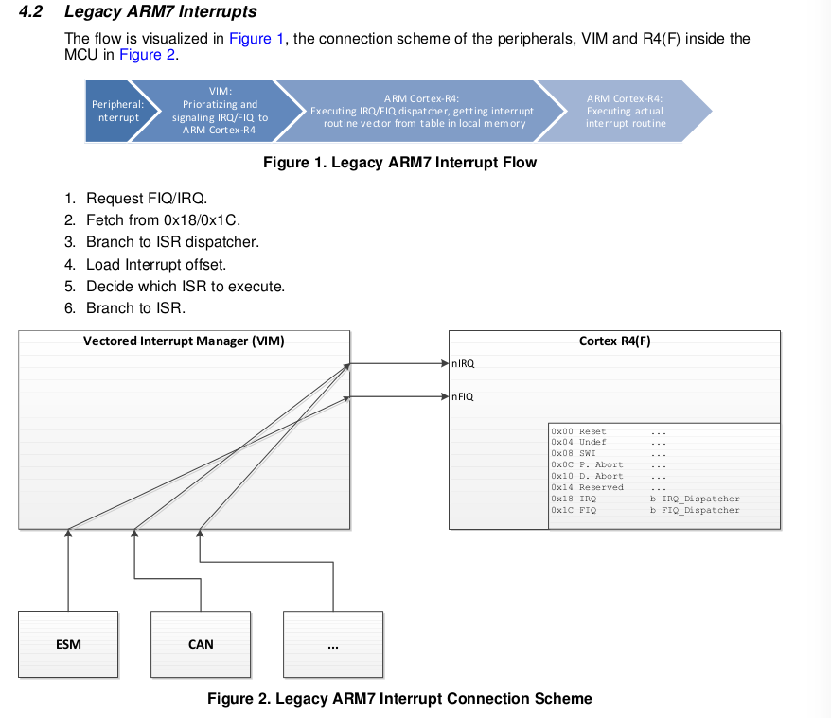

4.3 Vectored Interrupt
그림 1 순서
페리페럴: 인터럽트 →VIM: 우선순위화 와 IRQ/FIQ를 ARM Cortex-R4/R5에 신호
--> ARM Cortex R4/R5: IRQ,FIQ single LDR 명령어 실행
→ interrupt routine vector를 메모리에 테이블로부터 얻기
→ ARM Cortex R4/R5: 인터럽트 루틴 실행

1. FIQ/IRQ 요청
2. 0x18/0x1C에서 인출 (exception table ISR, FIR 위치)
3. ISR로 분기

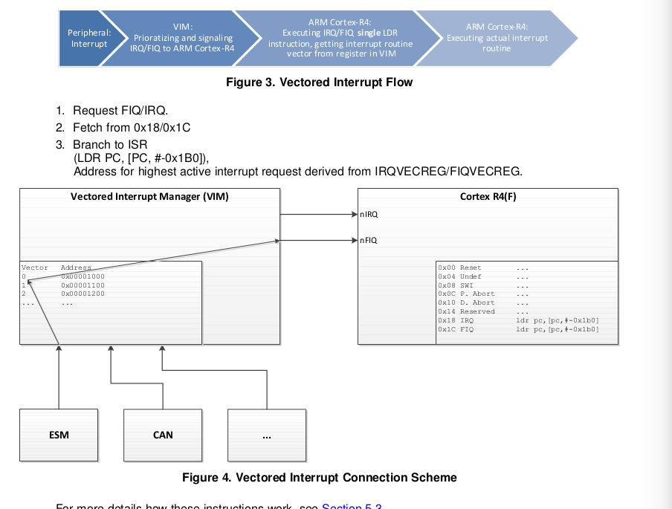
자세한 동작은 Section 5.3

4.4 Hardware Vectored Interrupt (only IRQ)

페리페럴: 인터럽트 →VIM: 우선순위화 와 IRQ를 ARM Cortex-R4/R5에 신호
--> ARM Cortex R4/R5: 인터럽트 루틴 벡터를 CPU에 바로 적재
→ ARM Cortex R4/R5: 인터럽트 루틴 실행

1. IRQ 요청만 가능
2. 0x18 대신 IRQ vector 주소를 읽기
3. VIM이 VIC 포트를 통해서 빠르게 주소를 바로 제공
4. ISR로 분기

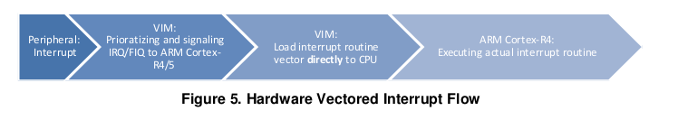

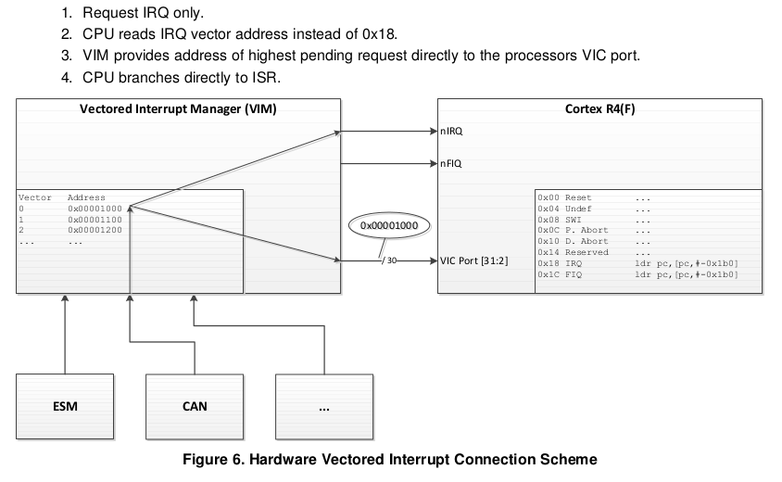
NOTE: 0x18로의 LDR 명령은 잘봇된 핸들러로 분기 할 수 있다. HW Vectored interrupt로 MCU가 설정됬다면 절대 인출될리 없는 명령이기 때문

0x20주소로의 LDR명령은 ESM fault handler나 handler 그 자체로 대체 가능
ESM high level fault interrupt 만이 nFIQ request line에 매핑되었기 때문

4.5 Phanton Interrupt
phantom interrupt는 CPU가 sauce를 확인 할 수 없는 인터럽트다.
Phantom interrupt가 발생하면 CPU 내부 nIRQ, nFIQ 신호가 low가 된다. 하지만 VIM interrupt offset register(IRQIVEC, FIQIVEC)와 interrupt request register(INTREQ)는 0인 상태 그대로다.
처리하는데 오버헤드를 더할 뿐 만 아니라 동작상 문제를 일으킬 수 있으므로 이는 바람직 하지 않다.
정당한 인터럽트 조차 부적절하게 처리 할 수 있다.

4.5.1 How Does it Occcur (팬텀 인터럽트는 어떻게 발생하는가?)
기계의 오작동도 phantom interrupt를 유발하기는 하지만 주요 원인은 정당한 인터럽트의 부적철한 처리다.

부적절한 처리로 인해 phatom interrupt가 발생하는 2가지 전형적인 시나리오가 있다.
간단히 설명하기위해 단 하나의 페리페럴 인터럽트가 활성화 되었다고 하자.

첫번째 시나리오는 VIM 인터럽트 오프셋 레지스터(IRQQIVEC/FIQIVEC)가 인터럽트 원인을 확인하기 위해 읽어야 할때 IRQ와 FIQ 인터럽트가 legacy mode로 처리 되는 것이다.
만약 VIM mask register(REQMASKSET/REQMASKCLR)이 VIM interrupt offset register를 읽기 전에 수정된다면 VIM interrupt offset이나 flag 레지스터의 이전 값을 읽고 이는 부정확 할 수 도 있고 정당한 인터럽트를 phatom interrupt로 잘 못 인식 할 수 도 있다.

두번째 시나리오는 내부 인터럽트 제어 신호들 간 타이밍 과 관련되있다.
이는 FIQ와 IRQ가 vectored나 legacy모드로 다루어질때 발생 할 수 있다.

페리페럴 인터럽트가 발생 할 때 페리페럴은 인터럽트 요청 신호를 보낸다. 만약 VIM interrupt request mask register (REQMASKSET)에서 활성화 되이 페리페럴 인터럽트는 CPU nIRQ나 nFIQ 인터럽트 요청신호를 세트 한다. 다음 번에 페리페럴 인터럽트가 활성화 되기 위해서는 페이페럴 인터럽트 플래그가 인터럽트 서비스 루틴(ISR)을 끝내기 전에 모듈이 요청한 인러럽트에서 clear 되어야할 필요가 있다.
VIM 레지스터는 페리페럴 인터럽트 요청신호가 비활성화 된 지 1-2VBus Clock cycle 후에 clear될 것이다.
nIRQ 와 nFIQ 인터럽트 요청 신호는 2~4VBUS clock후에 비활성화 될 것이다.

Phantom interrupt는 CPU nIRQ, nFIQ 인터럽트 요청신호가 high 이지만 VIM 레지스터들은 clear된 동안CPSR의 I나 F가 clear 된 경우에 발 생 할 것이다.

이 시나리오는 대개 페리페럴 interrupt pending flag가 쓰기동작에 의해 clear된 상황과 관련있다.
예로 RTI를 들어보자. RTI모듈의 인터럽트 플래그를 clear 하기 위해서 RTI interrupt flag 레지스터의 적절한 위치를 1로 써야 할 것이다. 이 경우에는 VBUS write 연산의 부정확한 타이밍 때문에 인터럽트 서비스 루틴ISR은 CPU nIRQ나 mFIQ 인터럽트 요청 신호가 비 활성화 되기전에 반환 할 수 있다. 이것이 phantom interrupt를 발생 시킬 수 있다.

Peripheral interrupt pending flag가 읽기 연산에 의해 clear 될 때 읽기 연산은 최소 3 VBUS 사이클후에 반환 할 것이고 CPU nIRQ나 nFIQ 인터럽트 요청신호는 인터럽트 서비스 루인이 끝났을 때 이미 low다.
이 경우에 phantom Interrupt는 발생하지 않는다.

4.5.2 How to Avoid it? (회피할 방법)

phantom 인터럽트를 피할 방법으로 다음의 인터럽트 핸들링 절차를 추천한다.
IRQ나 FIQ를 legacy 모드에서 IRQ나 FIQ를 처리할때 IRQ에서는 다음의 절차를 따라야한다.

1.VIM interrupt offset register (IRQIVEC/ FIQIVEC)를 읽고 인터럽트 원인을 확인해야한다.
2.인터럽트 원인을 확인한 후 그 페리페럴의 인터럽트 플래그를 clear 한다.
3.만약 페리페럴 인터럽트 플래그가 쓰기 연산을 통해 clear 된다면 적절한 타이밍을 보장하기 위해 페리페럴 인터럽트 플래그 레지스터를 다시 읽는다.
4.쓰기 연산의 긴 시간 때문에 쓰기 연산 후 NOP를 추가하는 것은 필요한 딜레이을 보장하지는 않을 것이다.
5.처리를 시작한다.

Vectored 모드에서 IRQ나 FIQ가 수행될때 VIM 하드웨어가 자동적으로 가장 우선순위가 높은 pending interrupt의 원인을 확인할 것이고 VIM interrupt offset register(IRQIVEC/FIQIVEC)를 읽을 필요도 없다.
다음의 절차가 vectored mode에서 인터러트 처리할때 인터럽트 서비스루틴에 필요하다.

1.페리페럴 인터럽트 플래그를 clear 한다.
2.만약 쓰기 연산을 통해 페리페럴 인터럽트 플래그를 clear 한다면 적절한 타이밍을 보장하기 위해 페리페럴 플래그 래지스터를 다시 읽는다.
3.러리르 시작한다.

5. Example code Snippets 예제 코드

5.1 SVC 발생및 처리

5.1.1 C언어에서 SVC 선언하기
TI ARM code generation Toool들(TI ARM 컴파일러)는 SVC로 되는 특별한 함수 원형의 선언을 허용한다.
이 용도로 #pragma SWI_ALIAS가 도입 되었다. (자세한 사항은 TI ARM 컴파일러 사용자 가이드에서 SWI_ALIAS Pragma 항목 참조) ARM/Keil 툴체인에서는 비슷한 기능으로 __svc()를 제공한다.

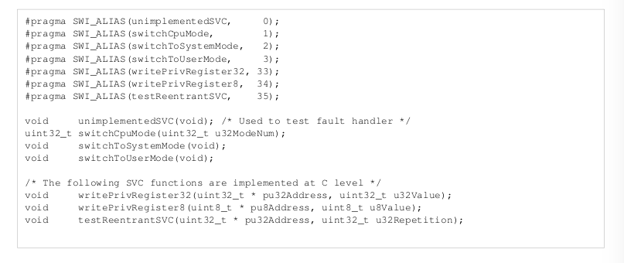
다른 툴들도 SVC를 선언하는 유사한 방식이 있다. 예를 들어 ARM 툴체인에서는 _svc(#imm)이 있다.

5.1.2 어셈블리에서의 SVC 처리
SVC 핸들러 그 자체가 SVC 명령어에서 8/24(Thumb/ARM)을 추출하게 구현되야 한다.
그림 7과 그림 8이 ARM과 Thumb 모드에서 SVC명령어 형식을 보여준다.
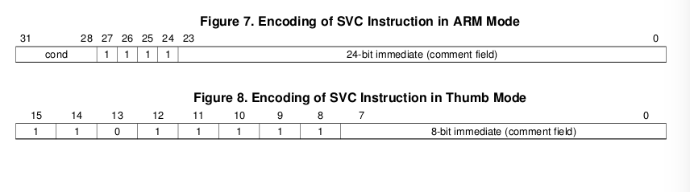
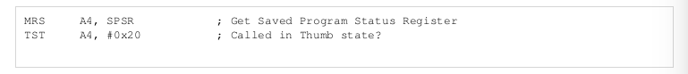
1.SVC 핸들러가 호출된 명령어 세트의 모드를 확인한다. 이는 ARM 모드일 수 도 있고 Thumb 모드 일 수 도 있다. 이것에 따라 우리는 요청된 서비스의 즉시 값을 얻기 위해 mask 하고 load 할 명령어의 부분을 결정해야 한다.

2. SVC 명령어에서 즉시값을 추출한다.
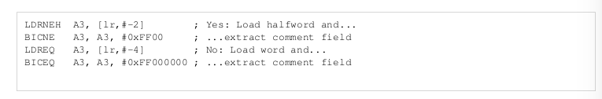
3. A3(R2)레지스터가 이제 필요한 서비스를 알려주는 즉시 값을 가지게 된다. 이는 그 서비스를 dispatch 하기 위해서 어셈블리 코드로된 테이블에따라 점프하거나 C로된 SVC 핸들러로 점프하기위해 사용될 수 있고 거기서 평가될 수 도 있다.

SVC 핸들러에 대한 더 자세한 사항은 Developing Software for ARM Processor 핸드북의 SVC 섹션에서 확인 할 수 있다. 또한 이 문서에 있는 코드가 담겨진 CCS 프로젝트 예제도 있다.

그 예제에서는 첫 SVC 핸들러는 구현되지 않은 SVC 핸들러를 테스트 하기 위한 것이다.
핸들어 1~31은 어셈블리로 구현된 것이고 32~255는 C언어로 구현 되는 걸 의도했다.
핸들러 1,2,3,33,34,35는 구현됬고 35는 reentrant SVC 핸들러가 기능적임을 확인하기 위해 사용된다.

C핸들러는 2함수 인자와 반환 값을 지원하고 3번째 함수 파라메터는 SVC 핸들러 번호를 어셈블리 핸들러 로부터 C핸들러로 전달해주기위해 사용된다.

5.2 Legacy ARM7 인터럽트 모드

5.2.1 어셈블리 핸들러
다음의 코드 IRQ를 dispatch 하기 위해 사용 될수 있다. FIQ 인터럽트 때문에 IRQINDEX 레지스터 (0XFFFFFE03)에 대한 포인터는 FIQINDEX 레지스터 (0xFFFFFE07)로 바뀌어져야 한다.

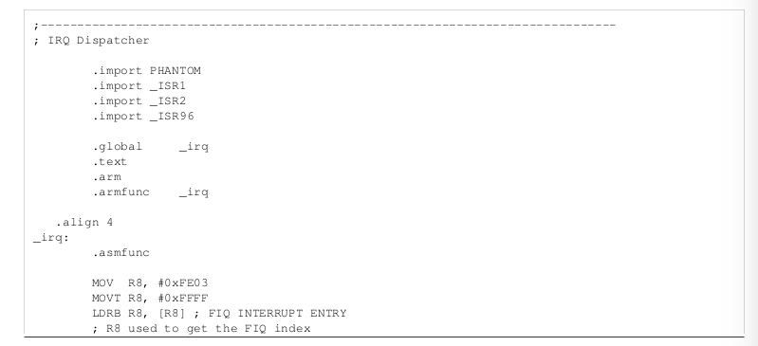

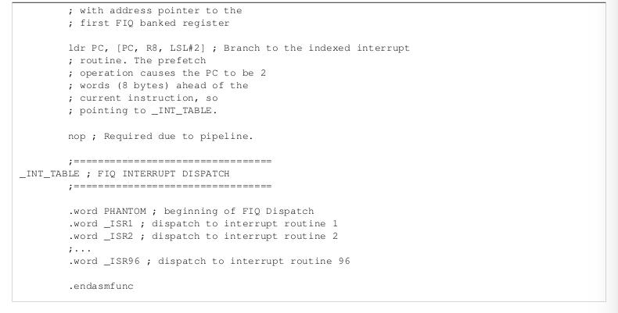
5.2.2 C 핸들러
인터럽트 dispatcher는 C에서는 함수 포인터 덕분에 효율적으로 작성할 수 있다.
여기서는 인터럽트 핸들러 테이블 그 자체는 없지만 예제에는 있다.
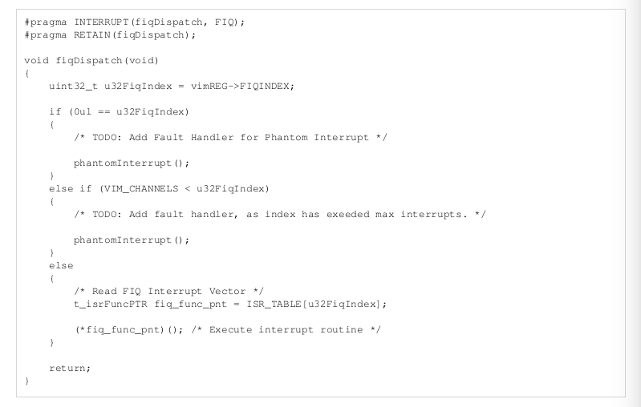

5.3 Vectored 인터럽트 모드에서 명령어 로드
다음의 두개의 로드 명령어가 interrupt vector table 주소 0x18(FIQ인경우 0x1C)에 위치 해야한다.
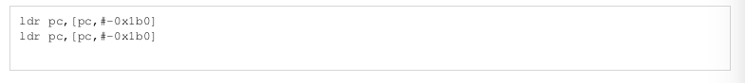
목적은 pc 에 VIM에서 얻은 IRQ/FIQinterrupt vector register들로부터 얻은 값을 적재하는 것이다.
레지스터들은 각각 0xFFFFFE70와 0xFFFFFE74 에 있다. 한번의 load로 이 주소들을 바로 코드화 하는 것은 불가능하다. 대신 pc관련 load가 사용되야한다. 2개의 명령어는 pc+8 - 0x1B0로부터 적재된다 계산해보면 다음과 같다.

• (0x18 + 8) – 0x1B0 = 0xFFFFFE70
• (0x1C + 8) – 0x1B0 = 0xFFFFFE74

이것으로 VIM에서 가장 높은 우선순위의 pending interrupt vector adress를 읽고 PC에 로드 할 수 있다.

NOTE
ARM상태에서 PC는 현재 명령어 +8byte다.
Thumb 상태:
B, BL, CBNZ, CBZ 명령어들은 PC는 현재 명령어주소 +4byte다.
레이블을 사용하는 모든 다른 명령어들에서 PC 값은 현재명령어 주소 +4byte, 그 결과의 bit[1]이 0이 되서 word 할당된다.

